«Вот веселый огород, что здесь только не растет»
Цель: Развивать у детей познавательный интерес к окружающей действительности.
Программное содержание.
- Учить различать овощи по внешнему виду и определять их вкусовые качества.
- Расширять знания детей о пользе овощей (для чего нужны овощи?)
- Формировать более четкое восприятие формы предметов, находить их по просьбе взрослого и соотносить, ориентируясь на силуэт.
Ход прогулки
- Сегодня мы с вами отправимся на прогулку. А куда, я вам расскажу.
- Я приглашаю вас посмотреть наш огород. На нём много грядок. А вот, что на них растет, я забыла. Может вы мне, подскажете?
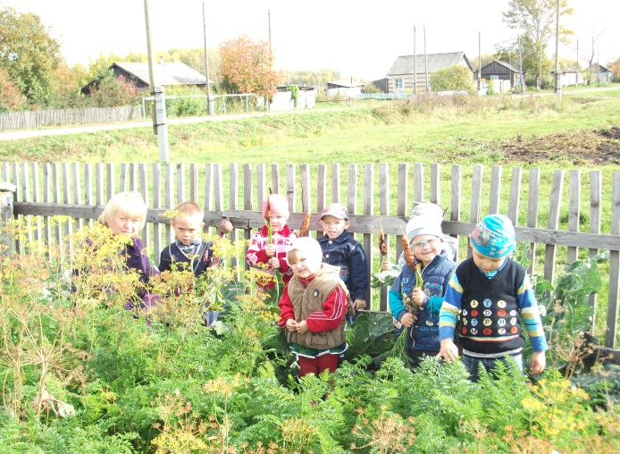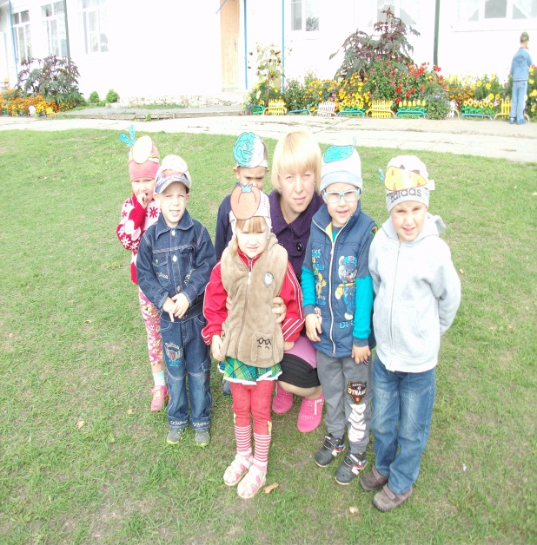
- А ещё, какие овощи растут на грядках? (Морковь, свекла, капуста)
У морковки красный носик,
Сочный, вкусный, сладкий плод.
А зелёный пышный хвостик
Украшает огород.

О, Капуста, овощ хваленый!
Светит здоровьем бок твой зеленый!
Овощ прекрасный, неповторимый,
Для сыроеда — незаменимый.

Свеклу надо для борща
И для винегрета.
Кушай сам и угощай —
Лучше свеклы нету!
-Свёкла, какого цвета? (Красная, бардовая). А какой она формы? (Круглая). Ответы детей.
- Ребята, а лук, морковь, свёкла, капуста – это что? (Овощи). Индивидуальные ответы детей. Воспитатель закрепляет понятие «овощи» с несколькими детьми.
- Как хорошо мы с вами потрудились, собрали урожай со всех грядок.
- А теперь давайте немного отдохнем и поиграем.
Подвижная игра «Весёлый хоровод»
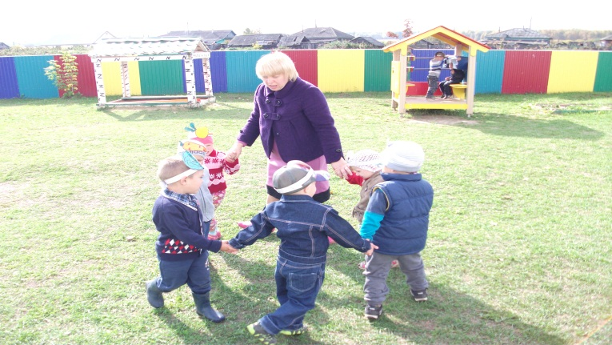
- Веселей, хоровод, все ребята рады, (водят хоровод)
- Загляни в огород, выросло, что надо:
- Огурец, помидор, капуста для салата.
- Морковь, выходи, попляши ребятам (выходит в центр морковь и пляшет)
- Веселей, хоровод, все ребята рады.
- Загляни в огород, выросло что надо:
-Ты, огурчик, дружок выходи смелее (выходит в кружок и берёт с собой свёклу)
- И с собой приведи свёклу поспелее.
- Веселей, хоровод, все ребята рады.
- Загляни в огород, выросло что надо.
- Огурец, помидор, капуста для салата.
- Картофель, выходи, попляши ребятам (картофель выходит в центр)
-Веселей, хоровод, все ребята рады.
- Загляни в огород, выросло, что надо
- Урожай наш хорош, поплясать всем надо.
- Молодцы, вы очень хорошо знаете, овощи, и я вместе с вами их названия запомнила.
Игра «Паровозик»
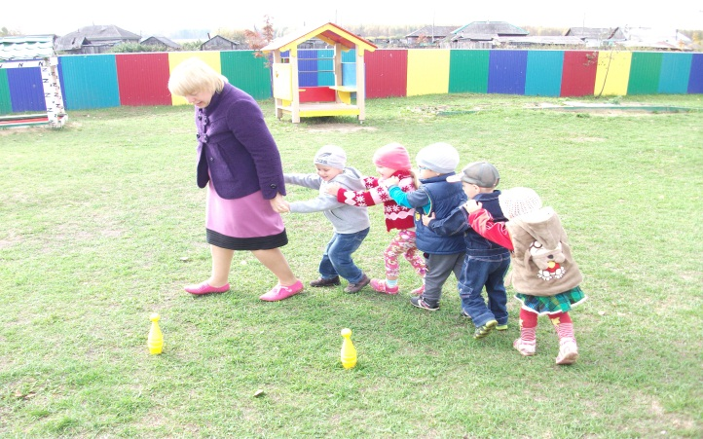
На полу разложены (кегли). По сигналу дети змейкой обегают кегли по «извилистой тропинке» (каждый ребёнок держится за плечи впереди стоящего)
(Дидактическая игра «Угадай по вкусу»).
- А теперь я хочу угостить вас. Только сначала давайте хорошо вымоем овощи и руки ведь мы испачкались, пока собирали овощи и играли.
- Попробуйте эти овощи и скажите, что вы кушаете? (Дети едят овощи, называют их).
Лук, какой на вкус? (Горький, сильно пахнет, щиплет глаза).
Морковь (Вкусная, сладкая, не горькая).
- Кто помог вам определить вкус овощей? (Язычок).
- Ребята, а чем полезны овощи? (Овощи богаты витаминами. Их надо кушать, чтобы не болеть,).
- Ребята, вы сегодня мне очень помогли: собрали урожай овощей, помогли узнать, как они называются? Какие они на вкус? Зачем они нужны и чем полезны?
Большое вам спасибо.

